№ п/п | Наименование изделия. | Ед. изм. | Кол-во | Технические, функциональные характеристики
 |  |  |  | Показатель (наименование комплектующего, технического параметра и т.п.) | Описание, значение
1 | Спортивный тренажер «Эллиптический»  СТ-04  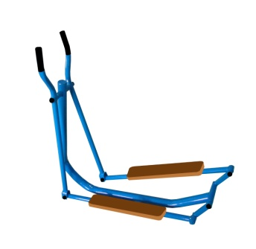 | Шт. | 1
 |  |  |  | Длина (мм). | 1100
 |  |  |  | Ширина (мм). | 450
 |  |  |  | Высота (мм). | 1200
 |  |  |  | Применяемые материалы
 |  |  |  | Несущая стойка | Металлическая труба диаметром 57 мм с толщиной стенки 3.2 мм, на постаменте под бетонирование.
 |  |  |  | Назначение | Тренажер уличный однопозиционный, предназначен для тренировки и укрепления мышц и суставов ног и поясницы:  -увеличения эластичности соединительных тканей.  -ходьба на тренажере тренирует дыхание,  -способствует улучшению работы сердечнососудистой системы.  -ускорению кровообращения и обеспечивает интенсивное обогащение мышц кислородом.  -тренажер способствует комплексному развитию тела.  -помогает улучшить координацию движений.
 |  |  |  | Принцип действия | Имитатор ходьбы на лыжах рассчитан на тренировку одного пользователя. Пользователь ставит ноги на специальные подножки и, удерживаясь за вертикальные рукоятки, шагает, сгибая ноги в коленях, помогая себе руками, движениями вперед и назад, как при ходьбе. Такие упражнения развивают координацию движений, и укрепляют мышцы и суставы тела.
 |  |  |  | Материалы | Влагостойкая фанера марки ФСФ сорт 2/2, все углы фанеры закруглены, радиус 20мм, ГОСТ Р 52169-2012. Металл покрашен полимерной порошковой краской. Заглушки пластиковые, цветные. Все метизы оцинкованы.

